
INNOVATIVE: Journal Of Social Science Research Volume 5 Nomor 3 Tahun 2025 Page 1936-1949
E-ISSN 2807-4238 and P-ISSN 2807-4246
Website: https://j-innovative.org/index.php/Innovative

Analisis Kadar Hidrokuinon dalam Sediaan Krim Racikan di Toko Kosmetik Kabupaten Jepara dengan Metode Spektrofotometri UV-Vis

Sofiana Nur Mardhiyah1, Riana Putri Rahmawati2✉, Muhamad Khudzaifi³
Universitas Muhammadiyah Kudus
Email: rianaputri@umkudus.ac.id1✉

Abstrak
Hidrokuinon merupakan senyawa aromatik organik jenis fenol dengan rumus kimia C₆H₆O₂ yang sering ditambahkan dalam krim kecantikan dengan tujuan untuk memutihkan kulit. Mekanisme kerja hidrokuinon adalah efek toksik hidrokuinon terhadap melanosit dan menghambat proses pembentukan melanin. Penggunaan hidrokuinon dalam krim yang beredar dipasaran hanya dapat digunakan dalam kadar maksimal 2% , lebih dari itu dipergunakan sebagai obat. Hidrokuinon > 2% termasuk golongan obat keras yang penggunaanya harus dengan resep dokter. Kadar hidrokuinon yang melebihi 5% dapat menyebabkan kemerahan dan rasa terbakar pada kulit. Pemakaian hidrokuinon tanpa pengawasan dokter memiliki resiko iritasi kulit, kulit kemerahan, rasa terbakar, kelainan ginjal, hingga dapat menyebabkan kanker. Saat ini masyarakat sangat tertarik menggunakan krim racikan yang dijual bebas di toko kosmetik. Harga krim racikan yang terjangkau dengan hasil yang cepat menjadi alasan tingginya minat masyarakat. Pendistribusian produk krim racikan yang dijual bebas di toko kosmetik perlu diperhatikan untuk memastikan produk tersebut aman digunakan. Penelitian ini bertujuan untuk mengidentifikasi dan mengetahui kadar hidrokuinon yang terkandung dalam krim racikan yang dijual bebas di toko kosmetik Kabupaten Jepara. Metode penelitian yang digunakan adalah deskriptif laboratorik dimana sampel krim racikan yang diperoleh menggunakan teknik purposive sampling. Analisis hidrokuinon dilakukan secara kualitatif menggunakan pereaksi FeCl₃. Penentuan kadar hidrokuinon dalam sampel dilakukan secara kuantitatif menggunakan alat Spektrofotometri UV-Vis.
Kata Kunci: Hidrokuinon, Krim, Spektrofotometri UV-Vis

Abstract
Hydroquinone is an organic aromatic compound of the phenol type with the chemical formula C6H6O2 which is often added to beauty creams with the aim of whitening the skin. The mechanism of action of hydroquinone is the toxic effect of hydroquinone on melanocytes and inhibits the process of melanin formation. The use of hydroquinone in creams on the market can only be used in a maximum concentration of 2%, more than that is used as a medicine. Hydroquinone> 2% is included in the hard drug group which must be used with a doctor's prescription. Hydroquinone levels exceeding 5% can cause redness and burning sensation on the skin. The use of hydroquinone without medical supervision has the risk of skin irritation, redness, burning sensation, kidney disorders, and can even cause cancer. Currently, people are very interested in using prescription creams that are sold freely in cosmetic stores. The affordable price of prescription creams with fast results is the reason for the high public interest. The distribution of prescription cream products sold freely in cosmetic stores needs to be considered to ensure that the product is safe to use. This study aims to identify and determine the levels of hydroquinone contained in the concoction cream sold freely in cosmetic shops in Jepara Regency. The research method used is descriptive laboratory where the concoction cream samples were obtained using purposive sampling techniques. Hydroquinone analysis was carried out qualitatively using FeCl3 reagent. Determination of hydroquinone levels in samples was carried out quantitatively using UV-Vis Spectrophotometry.
Keywords: Hydroquinone, Cream, UV-Vis Spectrophotometry

PENDAHULUAN
Kosmetik merupakan sediaan yang digunakan pada bagian luar tubuh manusia seperti epidermis, rambut, bibir, kuku. Penggunaan kosmetik memiliki tujuan membersihkan, memperbaiki penampilan dan melindungi tubuh agar dalam kondisi baik, memperbaiki bau badan tetapi tidak dimaksudkan untuk mengobati atau menyembuhkan suatu penyakit (BPOM RI, 2019). Kosmetik berasal dari Bahasa Yunani dari kata kosmetikos yang berarti keterampilan menghias atau mengatur (Yulia, 2020). Dalam surat edaran BPOM kosmetik dibagi dalam 13 golongan yaitu, sediaan bayi (baby oil, baby cream, baby lotion), sediaan perawatan kulit (skincare), sediaan rias wajah (make-up), sediaan mandi (sabun mandi, antiseptik), sediaan wangi-wangian (parfum, pewangi badan), sediaan rambut (depilatori), sediaan kebersihan badan, sediaan cukur, sediaan rias mata (pensil alis, maskara), sediaan hygiene mulut (pasta gigi, mouth washes), sediaan kuku (pewarna kuku), sediaan tabir surya dan sediaan menggelapkan kulit (menggelapkan kulit tanpa berjemur) (BPOM RI, 2019).
Terdapat beberapa bentuk sediaan kosmetik meliputi, cair, krim, suspensi dan serbuk. Dari beberapa bentuk sediaan tersebut, krim adalah yang paling banyak digunakan untuk produk perawatan kulit. Krim merupakan sediaan setengah padat yang mengandung satu atau lebih bahan obat terlarut dalam bahan dasar yang sesuai (Wulandari et al., 2022). Krim termasuk dalam sediaan topikal. Obat topikal terdiri dari dua komponen utama yaitu, pembawa (vehikulum) dan zat aktif. Krim biasanya digunakan untuk sediaan setengah padat yang hampir cair yang dibuat sebagai emulsi minyak dalam air atau air dalam minyak (Lestari, 2021).
Banyaknya pengguna krim untuk wajah menjadi salah satu penyebab cepatnya perkembangan krim racikan. Krim racikan merupakan sediaan kosmetik yang diracik oleh apoteker atau produsen kosmetik lokal berdasarkan resep atau pesanan khusus. Saat ini banyak beredar produk-produk krim racikan yang dapat dibeli di banyak tempat, salah satunya toko kosmetik. Produk krim yang beredar pun beragam, mulai dari harga yang murah hingga harga yang mahal. Masyarakat percaya sepenuhnya, tidak peduli apakah kosmetik yang diberikan telah terdaftar di Badan Pengawas Obat dan Makanan maupun tidak. Orang-orang yang hanya memperhatikan hasil tanpa mempertimbangkan dampak juga tidak tahu bahwa krim yang digunakan mengandung zat kimia berbahaya yang digunakan untuk membuat krim racikannya. (Istiqomah et al., 2023).
Beberapa bahan aktif yang biasa terkandung dalam krim racikan yaitu hidrokuinon, merkuri, tretinoin (asam retinoat) dan kostikosteroid (kortison atau steroid) (Wardana et al., 2022). Hidrokuinon adalah bahan kimia berbahaya yang sering digunakan dalam krim racikan, dan bahan kimia ini sangat populer digunakan untuk mencerahkan kulit. Pemakaian hidrokuinon yang berlebih dapat mengakibatkan kelainan pada kulit hingga menyebabkan kanker (Yulia, 2020). Merkuri merupakan bahan kimia yang digunakan untuk memutihkan wajah. Pemakaian merkuri dalam krim dapat menyebabkan bitnik-bintik hitam pada kulit, alergi dan iritasi kulit (Sulaiman et al., 2020). Asam retinoat adalah jenis obat keras yang dapat dibeli dengan menyertakan resep dokter. Asam retinoat digunakan untuk mengatasi permasalahan kulit seperti jerawat, kerusakan akibat terkena paparan sinar matahari (sun damage) dan pencerah kulit. Bahaya dari penggunaan asam retinoat dapat menyebabkan rasa terbakar pada kulit, kulit kering dan teratogenic (Wardana et al., 2022). Penggunaan kortikosteroid dalam jangka waktu lama dapat menyebabkan pelebaran kapiler, pembuluh nadi halus hingga terjadi atropi kulit (Hasibuan, 2020).
Kemampuan krim yang mengandung hidrokuinon dapat menyelesaikan berbagai masalah wajah dan memberikan efek glowing instan. Hidrokuinon sering digunakan sebagai pemutih kosmetik. Ini adalah jenis fenol aromatik organik dengan rumus kimia C₆H₆O₂. Jika terlalu banyak hidrokuinon digunakan, dapat menyebabkan masalah kulit hingga menyebabkan kanker kulit (Yulia, 2020). Hidrokuinon membantu mengurangi penumpukan zat pemberi warna kulit, melanin. Hidrokuinon bekerja dengan mengurangi jumlah melanosit untuk menghasilkan melanin. Namun, obat ini tidak boleh digunakan secara sembarangan. Sifat toksik hidrokuinon terhadap melanosit dan penghambatan melagonesis, proses pembentukan melanin, adalah dua cara hidrokuinon bekerja sebagai bahan aktif pemutih kulit. Pemakaian obat keras ini memiliki risiko iritasi kulit, kulit merah, dan rasa terbakar. Selain itu, dapat menyebabkan kelainan ginjal (nephropathy), kanker darah (leukemia), dan kanker sel hati (hepatocelluler adenoma). Meskipun lebih banyak pemakainan dapat menyebabkan iritasi pada kulit, efeknya akan menjadi lebih buruk jika dihentikan seketika (BPOM, 2022).
Menurut Peraturan BPOM Nomor 23 Tahun 2019 tentang Persyaratan Teknis Bahan Kosmetika, penggunaan hidrokuinon dalam krim yang beredar dipasaran hanya dapat digunakan dalam kadar maksimal 2% , lebih dari itu dipergunakan sebagai obat. Hidrokuinon > 2% termasuk golongan obat keras yang penggunaanya harus dengan resep dokter (BPOM RI, 2019). Kadar hidrokuinon yang melebihi 5% dapat menyebabkan kemerahan dan rasa terbakar pada kulit. Pemakaian hidrokuinon tanpa pengawasan dokter memiliki resiko iritasi kulit, kulit kemerahan, rasa terbakar, kelainan ginjal, hingga dapat menyebabkan kanker (Artini, 2021). Penggunaan hidrokuinon bertahun-tahun berpotensi menyebabkan gejala kanker, kelainan ginjal dan plorifelasi sel (siklus pembelahan sel) (Simaremare, 2019).
Di Jawa Tengah, penjualan krim racikan semakin meningkat seiring dengan permintaan produk kecantikan. Namun, kurangnya pengawasan terhadap produk krim racikan menyebabkan penyalahgunaan dalam penggunaan hidrokuinon. Beberapa produsen atau peracik kosmetik diduga menggunakan kadar hidrokuinon yang melebihi batas aman untuk menghasilkan produk yang cepat tanpa mempertimbangkan efeknya pada kesehatan konsumen (Sari et al., 2022).
Untuk memastikan keamanan produk krim racikan yang beredar di Kabupaten Jepara, diperlukan analisis kadar hidrokuinon dalam sediaan krim menggunakan metode spektrofotometri UV-Vis. Pengukuran kadar hidrokuinon dengan spektrofotometri UV-Vis memiliki kinerja yang lebih cepat dibandingkan dengan metode lain (Adriani & Safira, 2019). Beberapa keuntugan yang dimiliki dari penggunaan spektrofotometri UV-Vis yaitu dapat menganalisis senyawa organik dan anorganik, selektif, dapat digunakan untuk kuantitas zat yang diperoleh sangat kecil, memiliki tingkat ketelitian yang tinggi, serta waktu analisis lebih singkat dengan biaya terjangkau namun tetap memberikan data dengan tingkat ketepatan yang cukup tinggi (Kurniawan et al., 2022).
Spektrofotometri UV-Vis digunakan untuk menganalisis stretoskopi dengan menggunakan sumber radiasi elektromagnetik ultra violet dekat (190-380) dan sinar tampak (380-780) dengan instrument spektrofotometer (Yulia, 2020). Dua jenis instrumen spektrofotometer yang paling umum digunakan adalah single-beam dan double-beam. Tipe single-beam dapat digunakan untuk analisis kuantitatif dengan mengukur absorbansi padaa Panjang gelombang tunggal, sedangkan double-beam menghasilkan dua sinar melalui potongan cermin berbentuk V yang disebut pemecah sinar (Ummah, 2019),
Penelitian yang dilakukan (Sari et al., 2022) di Jawa Tengah ditemukan kandungan hidrokuinon pada 4 sampel krim non BPOM dengan kadar antara 0,00123% - 0,00178%. Penelitian lain yang dilakukan (Rosita et al., 2024) bertujuan untuk mengidentifikasi kandungan hidrokuinon yang beredar pasaran, dari 5 sampel ditemukan 2 krim positif mengandung hidrokuinon dengan kadar 1,40%. Pada penelitian yang dilakukan oleh (Charismawati et al., 2021) diperoleh hasil 3 sampel yang dianalisis positif mengandung hidrokuinon dengan kadar 2,020µg/mL, 16,244 µg/mL dan 9,387 µg/mL. Dimana ketiga kadar tersebut tidak sesuai dengan peraturan BPOM.
Berdasarkan uraian latar belakang, banyak penelitian yang dilakukan mengenai analisis kandungan hidrokuinon, namun belum ada penelitian mengenai analisis hidrokuinon dalam krim racikan yang ada di Kabupaten Jepara. Hal ini yang mendorong peneliti untuk menguji krim racikan yang dijual di toko kosmetik Kabupaten Jepara untuk dianalisis kadar hidrokuinon dalam krim sediaannya, karena zat tersebut apabila melebihi batas standar yang ditentukan dapat membahayakan kesehatan konsumen. Penelitian ini juga diharapkan dapat memberikan pengaruh dalam pengembangan teori di bidang kosmetik.

METODE PENELITIAN
Metode penelitian yang digunakan dalam penelitian ini adalah deskriptif eksperimental dimana sampel yang diperoleh menggunakan teknik purposive sampling. Identifikasi hidrokuinon dilakukan secara kualitatif menggunakan pereaksi FeCl₃. Penentuan kadar hidrokuinon dalam sampel dilakukan secara kuantitatif menggunakan spektrofotometri UV-Vis. Penelitian ini akan dilakukan di Laboratorium Kimia Prodi Farmasi Universitas Muhammadiyah Kudus. Populasi pada penelitian ini adalah semua krim racikan yang dijual bebas di toko kosmetik di wilayah Kabupaten Jepara. Sampel yang digunakan dalam penelitian ini adalah produk krim racikan yang dijual di toko kosmetik wilayah Kabupaten Jepara. Pengambilan sampel dilakukan dengan metode purposive sampling, dimana sampel dipilih berdasarkan krim yang tidak memiliki label resmi dan dijual tanpa resep. Terdapat 3 sampel yang digunakan, meliputi sampel krim A, B dan C. Pengumpulan data dapat dilihat dari setting. Data dapat dikumpulkan dalam setting alamiah (natural) di laboratorium melalui metode eksperimen. Sumber data yang digunakan dalam penelitian ini dikenal sebagai sumber primer, dimana data langsung diberikan kepada pengumpul data. Teknik pengumpulan data yang digunakan adalah observasi, Dimana peneliti melakukan pengamatan secara langsung di laboratorium pada objek yang diteliti. Metode yang digunakan yakni metode analisis kualitatif dan kuantitaif. Metode analisis kualitatif bertujuan untuk mengetahui ada tidaknya kandungan hidrokuinon pada krim racikan dengan uji pereaksi warna menggunakan FeCl₃. Sedangkan metode analisis kuantitatif bertujuan untuk mengetahui nilai kadar hidrokuinon pada sampel krim racikan menggunakan spektrofotometri UV-Vis.

HASIL DAN PEMBAHASAN
Analisis Kualitatif
Hasil uji kualitatif krim dengan pereaksi FeCl₃ dapat dilihat pada tabel 1
Tabel 1. Uji kualitatif krim dengan pereaksi FeCl₃
Sampel | Hasil |  | Kesimpulan
Sampel | Sebelum ditetesi FeCl₃ | Setelah ditetesi FeCl₃ | Kesimpulan
A | Berwarna kuning | Tidak terjadi perubahan warna | Negatif
B | Berwarna putih keruh | Perubahan warna menjadi kehijauan | Positif
C | Tidak berwarna (bening) | Perubahan warna menjadi ungu kehitaman | Positif
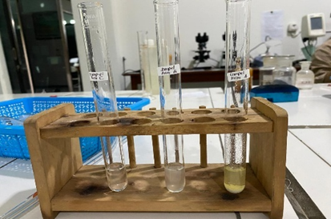
Gambar 1. Sampel krim sebelum penambahan pereaksi FeCl₃
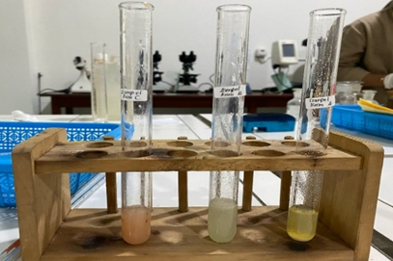
Gambar 2. Sampel krim setelah penambahan pereaksi FeCl₃
Berdasarkan tabel 1 menunjukkan bahwa terjadi perubahan warna dari kuning menjadi hijau hingga kehitaman pada krim B dan C. Hal ini menunjukkan bahwa krim positif mengandung zat hidrokuinon. Berbeda dengan krim A yang tidak terjadi perubahan warna, sehingga krim A tidak mengandung zat hidrokuinon.
Analisis Kuantitatif
- Penentuan Panjang Gelombang Maksimum (λ_{max})
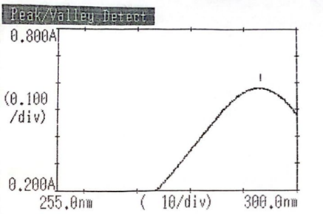
Gambar 3. Kurva Panjang gelombang (λmax) hidrokuinon
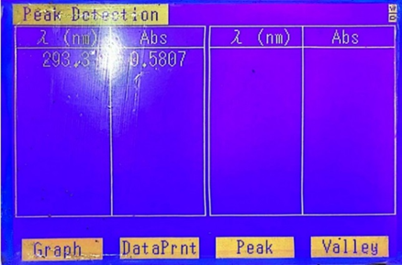
Gambar 4. Panjang gelombang (λmax) dan absorbansi hidrokuinon
Berdasarkan gambar 4 dapat dilihat bahwa pada penelitian ini panjang gelombang maksimum yang diperoleh yaitu 293,3 nm dengan absorbansi 0,5807.
- Kurva Baku dan Uji Linieritas
Pengukuran larutan baku hidrokuinon diperoleh hasil sebagai berikut :
Tabel 2. Hasil pengukuran larutan baku hidrokuinon
No | Konsentrasi (ppm) | Absorbansi | Keterangan
 | 3 | 0,1282 | 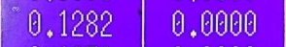
 | 5 | 0,1990 | 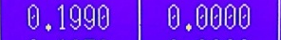
 | 7 | 0,2773 | 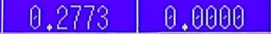
 | 9 | 0,3496 | 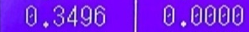
 | 11 | 0,4364 | 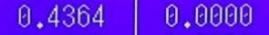
 | 13 | 0,4939 | 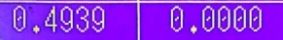
Tabel 3. Persamaan regresi linier
y = bx + a | y = 0,0373x + 0,0154
b (slope) | 0,03732857
a (Intercept) | 0,0154381
R² | 0,9983
r | 0,9991
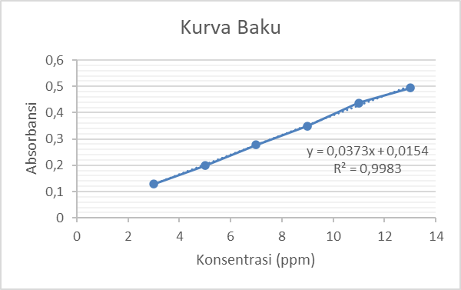
Gambar 4. Grafik kurva baku hidrokuinon
Berdasarkan tabel 3 diperoleh persamaan regresi linier yang menyatakan hubungan konsentrasi larutan hidrokuinon standar (x) dengan serapan (y) dalam penelitian yaitu, y = 0,0373x + 0,0154 dengan nilai R² yaitu 0,9983 dan koefisien korelasi (r) sebesar 0,9991 yang menunjukkan bahwa (r) mendekati 1. Nilai koefisien korelasi yang diperoleh sudah memenuhi syarat uji linieritas. Nilai koefisien korelasi (r) yang mendekati 1 dapat diartikan adanya hubungan yang linear antara absorbansi yang terukur dengan konsentrasi analit (Simaremare, 2019).
- Uji Presisi
Hasil scanning uji presisi dapat dilihat pada gambar berikut :
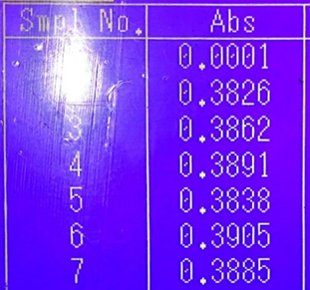
Gambar 6. Uji presisi sampel B
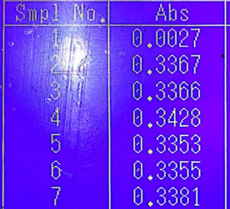
Gambar 7. Uji presisi sampel C
Uji presisi kadar hidrokuinon yang diperoleh pada sampel yaitu :
Tabel 4. Hasil uji presisi
Sampel | Abs (Y) | Kadar (ppm) | Rata-rata kadar (ppm) | SD | %RSD
B | 0,3826 | 32,8806
 | 0,3862 | 33,2030
 | 0,3891 | 33,4626 | 33,2552 | 0,2799 | 0,8417
 | 0,3838 | 32,9880
 | 0,3905 | 33,5880
 | 0,3885 | 33,4089
C | 0,3367 | 28,7705
 | 0,3366 | 28,7616
 | 0,3353 | 28,6452 | 28,8421 | 0,2492 | 0,8641
 | 0,3355 | 28,6631
 | 0,3381 | 28,8959
 | 0,3428 | 29,3167
Berdasarkan tabel 4 hasil uji presisi yang diperoleh dari penelitian yaitu 0,8529%. Hasil tersebut menunjukkan uji presisi memiliki tingkat ketelitian yang tinggi apabila didapatkan nilai %RSD < 2% (Elder, 2024).
- Uji Akurasi
Hasil scanning uji akurasi dapat dilihat pada gambar berikut :
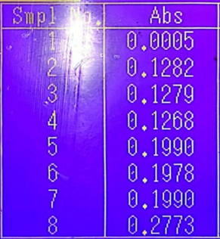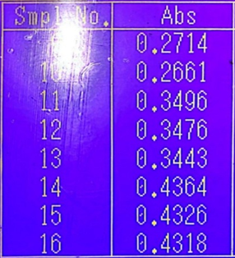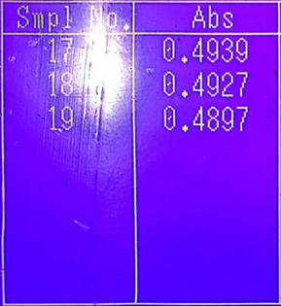
Gambar 8. Uji akurasi
Hasil uji akurasi yang diperoleh yaitu :
Tabel 5. Hasil uji akurasi
Konsentrasi (ppm) | Abs (Y) | Kadar (ppm) | %Recovery | Rata-rata %recovery
3 | 0,1282 | 3,0241 | 100,8042
 | 0,1279 | 3,0160 | 100,5361 | 100,2978
 | 0,1268 | 2,9865 | 99,5531
5 | 0,1990 | 4,9222 | 98,4450
 | 0,1978 | 4,8900 | 97,8016 | 98,2305
 | 0,1990 | 4,9222 | 98,4450
7 | 0,2773 | 7,0214 | 100,3063
 | 0,2714 | 6,8632 | 98,0467 | 98,1233
 | 0,2661 | 6,7211 | 96,0168
9 | 0,3496 | 8,9597 | 99,5531
 | 0,3476 | 8,9061 | 98,9574 | 98,8283
 | 0,3443 | 8,8176 | 97,9743
11 | 0,4364 | 11,2868 | 102,6078
 | 0,4326 | 11,1849 | 101,6816 | 101,9254
 | 0,4318 | 11,1635 | 101,4867
13 | 0,4939 | 12,8284 | 98,6801
 | 0,4927 | 12,7962 | 98,4326 | 98,3089
 | 0,4897 | 12,7158 | 97,8139
Berdasarkan tabel 5 hasil uji akurasi yang dilakukan didapatkan nilai % recovery sebesar 100,2978%; 98,2305%; 98,1233%; 98,8283%; 101,9254%; 98,3089% dengan rata-rata % recovery 99,2857%. Hasil yang didapatkan sudah memenuhi syarat yang artinya metode penelitian ini sudah akurat karena syarat % recovery pada akurasi yaitu 80-120% (Depkes RI, 2020).
- LOD dan LOQ
Pada penelitian yang dilakukan diperoleh nilai LOD sebesar 0,4655 ppm. Pada penetapan kadar hidrokuinon jika konsentrasi yang terukur dalam sampel lebih dari 0,4655 ppm, maka sinyal yang terukur berasal dari hidrokuinon sehingga pengukuran dapat dipercaya. Sebaliknya, apabila konsentrasi yang terukur kurang dari 0,4655 ppm, maka sinyal yang diperoleh merupakan sinyal yang bukan berasal dari hidrokuinon. Nilai LOQ yang diperoleh sebesar 1,5519 ppm, apabila hasil pengukuran lebih dari 1,5519 ppm maka hasil pengukuran dapat dikatakan akurat.
- Penetapan Kadar Hidrokuinon
Hasil scanning penetapan kadar hidrokuinon dapat dilihat pada gambar berikut :
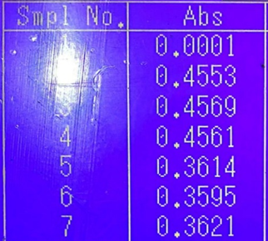
Gambar 9. Penetapan kadar hidrokuinon sampel B dan sampel C
Penetapan kadar hidrokuinon pada sampel didapatkan hasil yaitu :

Tabel 6. Hasil perhitungan kadar hidrokuinon dalam sampel
Sampel | Abs (Y) | Kadar (ppm) | Rata-rata Kadar (ppm) | Kadar (%)
B | 0,4553 | 39,3905
 | 0,4569 | 39,5337 | 39,4621 | 3,94%
 | 0,4561 | 39,4621
C | 0,3614 | 30,9823
 | 0,3595 | 30,8121 | 30,9464 | 3,09%
 | 0,3621 | 31,0449
Berdasarkan tabel 6 hasil perhitungan penetapan kadar yang didapatkan, sampel B dan C positif mengandung hidrokuinon dengan kadar masing-masing yaitu 3,94%; dan 3,09%.

SIMPULAN
Berdasarkan penelitian yang dilakukan dapat disimpulkan bahwa hasil pengujian kualitatif hidrokuinon dalam sediaan krim yang dijual di toko kosmetik Kabupaten Jepara, terbukti dari 3 sampel yang diuji 2 diantarannya positif mengandung hidrokuinon. Sampel A negatif mengandung hidrokuinon, sedangkan sampel B dan C positif mengandung hidrokuinon dengan kadar yang terkandung masing-masing sebesar 3,94% dan 3,09%. Maka dua sampel tersebut tidak boleh digunakan, karena kadar hidrokuinon yang terkandung dalam krim melebihi batasan/rentang kadar hidrokuinon yang diperbolehkan sesuai peraturan BPOM.

DAFTAR PUSTAKA
Adriani, A., & Safira, R. (2019). Analisa Hidrokuinon Dalam Krim Dokter Secara Spektrofotometri Uv-Vis. Lantanida Journal, 6(2), 103. https://doi.org/10.22373/lj.v6i2.3517
BPOM RI. (2019). Peraturan Badan Pengawasan Obat dan Makanan Tahun 2019 Jilid 1. Badan Pengawas Obat Dan Makanan Republik Indonesia, 2.
Charismawati, N. A., Erikania, S., & Ayuwardani, N. (2021). Analisis Kadar Hidrokuinon Pada Krim Pemutih Yang Beredar Online Dengan Metode Kromatografi Lapis Tipis ( Klt ) Dan Spektrofotometri UV- Vis Analysis of Hyrdroquinone Levels in Online Bleaching Cream Using Thin Layer Chromatography ( TLC ) and UV-Vis Spec. Jurnal Kartika Kimia, 4(2),
58–65.
Depkes RI. (2020). Farmakope Indonesia edisi VI. In Departemen Kesehatan Republik Indonesia.
Elder, D. (2024). Validation of analytical procedures – ICH Q2(R2). European Pharmaceutical Review, 29(1), 5.
Hasibuan, P. (2020). Original Articel. Juornal Economic and Strategy (JES), 1(1), 1–10.
Istiqomah, M., Widara, R. T., Permata, A., & Anjani, M. (2023). Journal of Pharmaceutical and Health Research Analisis Kuantitatif Hidrokuinon pada Krim Pemutih di Kota X Menggunakan Spektrofotometri UV – Vis Journal of Pharmaceutical and Health Research. 4(3), 356–363.
https://doi.org/10.47065/jharma.v4i3.4417
Kurrniawan, E., Nugraha, F., & Kurniawan, H. (2022). Analysis of Hydroquinone Content in Whitening Cream by Spectrophotometry UV-Vis Method (Analisis Kandungan Hidrokuinon Pada Krim Pemutih dengan Metode Spektrofotometri UV-Vis). Journal Syifa Sciences and Clinical Research (JSSCR), 4(3), 768–777.
Lestari, 2021. (2021). Studi Pustaka Identifikasi Zat Berbahaya Hidrokuinon pada Sediaan Krim Pemutih Wajah yang Beredar di Pasaran.
Rosita, Ardianto, N., & Wardana, F. Y. (2024). Analisis Kandungan Hidrokuinon Pada Krim Whitening Yang Beredar Di Toko Kosmetik X Desa Purwosari Kabupaten Pasuruan. Journal of Medicine and Clinical Pharmacy, 01(01), 1–7. https://medclip.itsk-soepraoen.ac.id/%0AANALISIS
Sari, H. G., Marfu’ah, N., & Saptarina, N. (2022). Analisis Kualitatif dan Kuantitatif Kandungan Hidrokuinon dalam Krim Pemutih Wajah yang Beredar di Pasar Tradisional Kabupaten Blora Jawa Tengah.
Pharmaceutical Journal of Islamic Pharmacy, 6(1), 36.
https://doi.org/10.21111/pharmasipha.v6i1.8700
Simaremare, E. S. (2019). Analisis Merkuri Dan Hidrokuinon Pada Krim Pemutih Yang Beredar Di Jayapura. JST (Jurnal Sains Dan Teknologi),
8(1), 1–11. https://doi.org/10.23887/jstundiksha.v8i1.11813
Sulaiman, R., Umboh, J. M. L., & Maddusa, S. S. (2020). Analisis Kandungan Merkuri pada Kosmetik Pemutih Wajah di Pasar Karombasan Kota Manado. Fakultas Kesehatan Masyarakat, Universitas Sam Ratulangi Manado, 9(5), 20–26.
Ummah, M. S. (2019). http://scioteca.caf.com/bitstream/handle/123456789/1091/RED2017-Eng-8ene.pdf?sequence=12&isAllowed=y%0Ahttp://dx.doi.org/10.1016/j.regsciurbeco.2008.06.005%0Ahttps://www.researchgate.net/publication/305320484_SISTEM_PEMBETUNGAN_TERPUSAT_STRATEGI_MELESTARI
Wardana, F. Y., Lestari, Y. S., & Aprilianti, R. G. (2022). Analisis Kadar Asam Retinoat dalam Krim Pemutih Malam di Kota Malang. PHARMADEMICA : Jurnal Kefarmasian Dan Gizi, 1(2), 58–68.
https://doi.org/10.54445/pharmademica.v1i2.17
Wulandari, A., Ningrum Syaputri, F., Daru Asmara Tugon, T., Puji Rahayu, A., Lestari, D., & Raudhatil Jannah, N. (2022). Analisis Tingkat Pengetahuan Masyarakat Tentang Bahaya Penggunaan Krim Pencerah Kulit Wajah yang Mengandung Merkuri di Kelurahan Pasirbiru. FARMASIS: Jurnal Sains Farmasi, 3(2), 61–67. https://doi.org/10.36456/farmasis.v3i2.6042
Yulia, R. (2020). Analisis Hidrokuinon Pada Beberapa Sediaan Krim Malam
Dengan Metoda Spektrofotometri Uv-Vis. SCIENTIA : Jurnal Farmasi Dan Kesehatan, 10(2), 128. https://doi.org/10.36434/scientia.v10i2.242.

